**Installation**

Création de la base de données sur Microsoft SQL Server Management Studio avec le backup fourni.

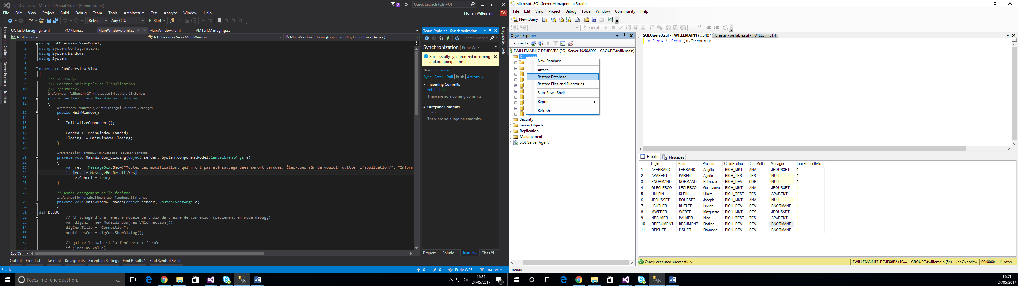

Clic droit sur Databases et sélectionner « Restore Database ».

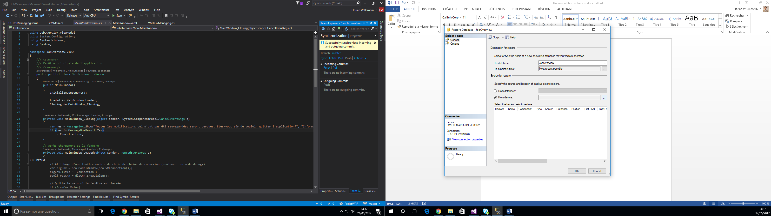

Mettre le nom de la base dans le champ « To database » et cliquer sur le bouton « … » pour charger le backup.

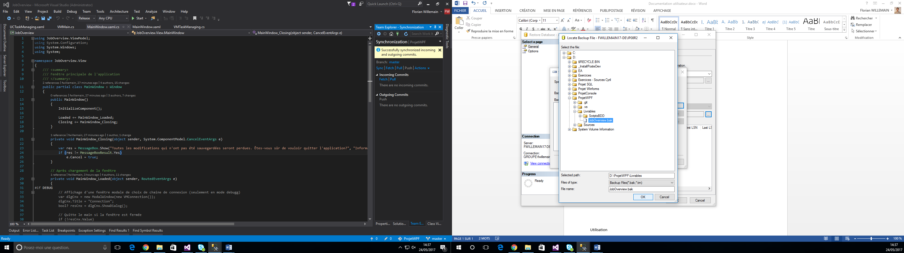

Sélectionner le backup fourni dans les livrables et valider.

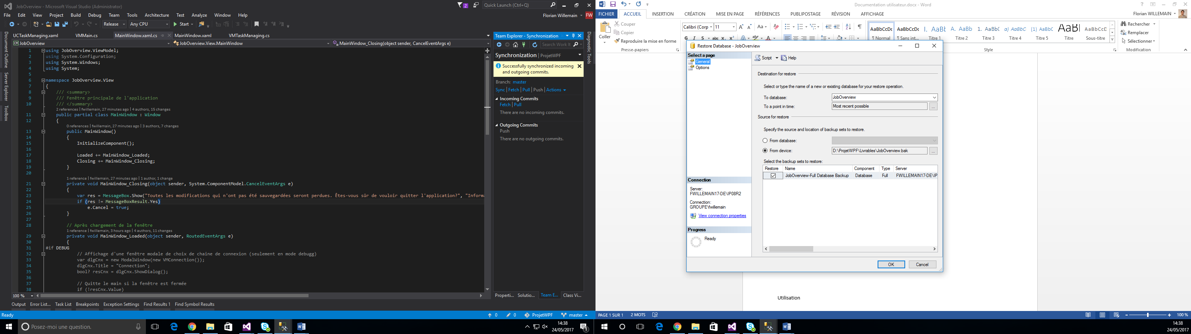

Ne pas oublier de sélectionner le backup choisi.

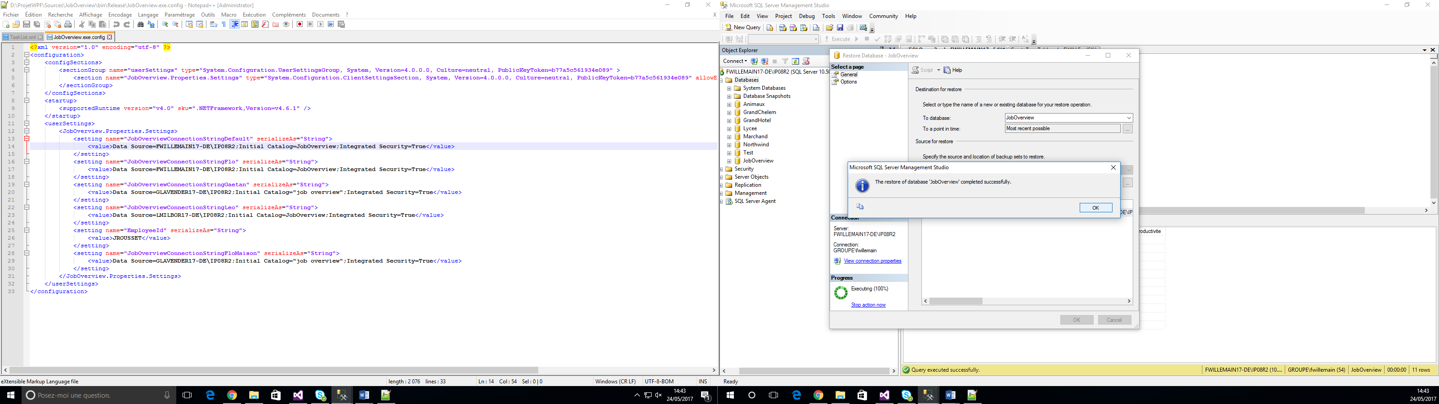

La base a bien été créée.

Mise à jour de la chaine de connexion dans le fichier de configuration (exemple avec Visual Studio)

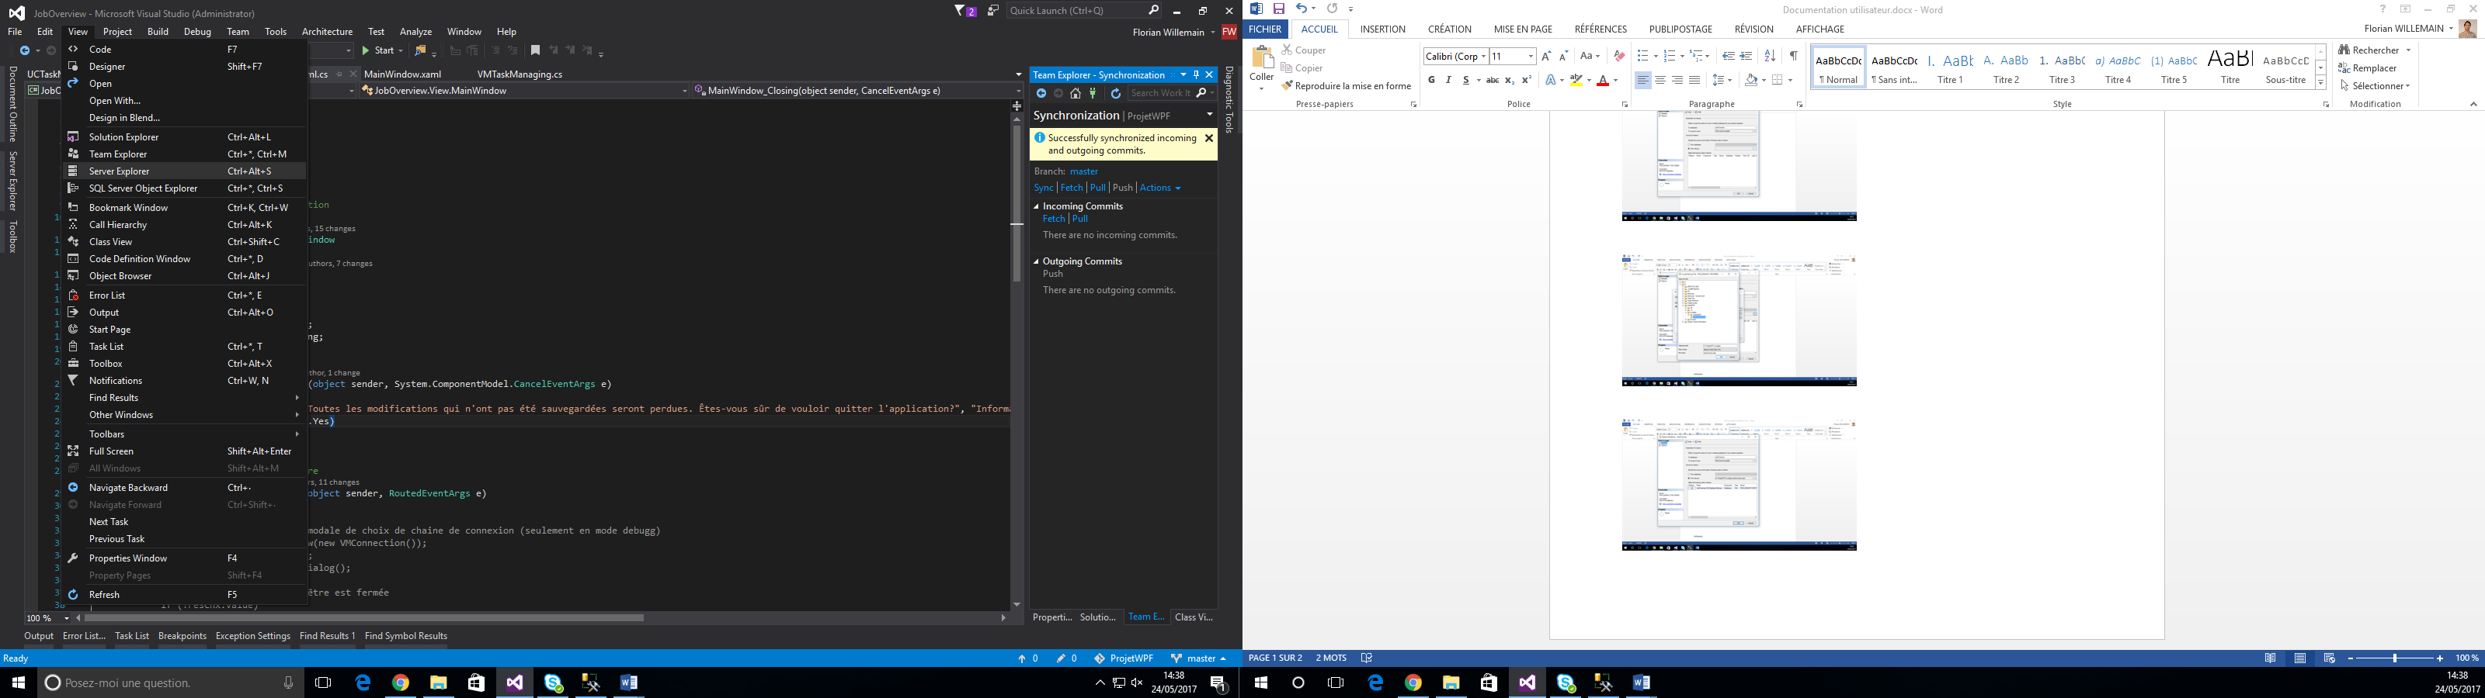

Lancer l’explorateur de serveur.

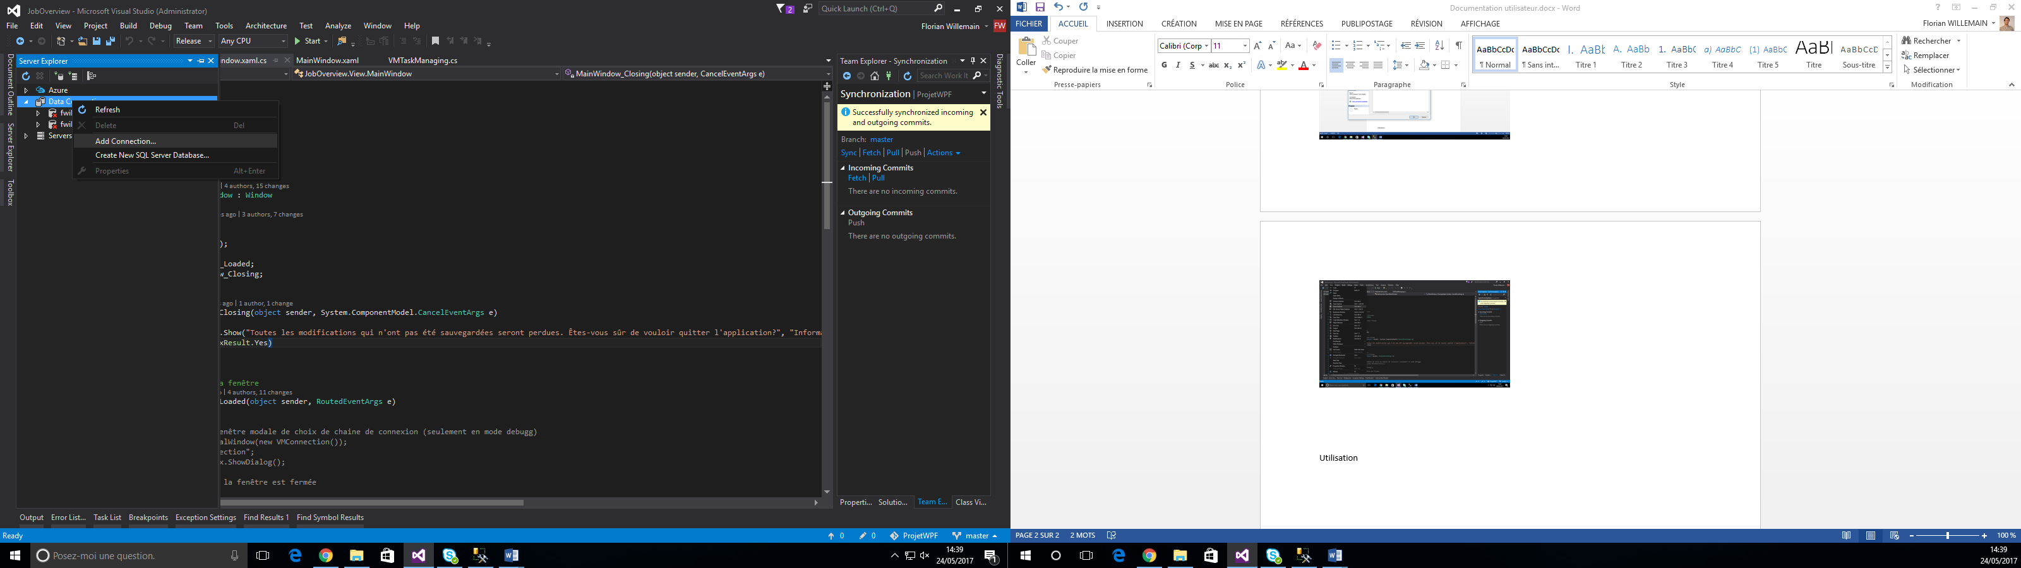

Ajouter une connexion.

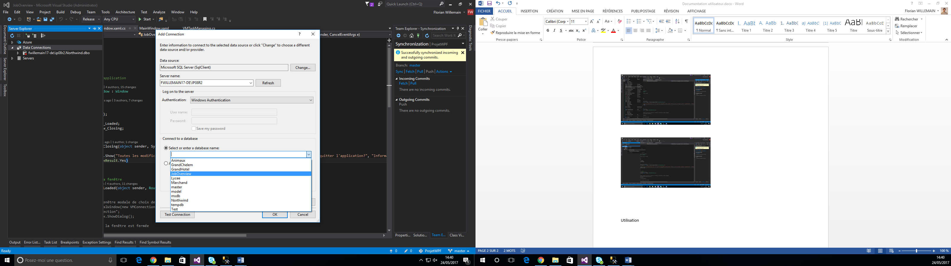

Sélectionner le serveur et la base de données pour la connexion et valider.

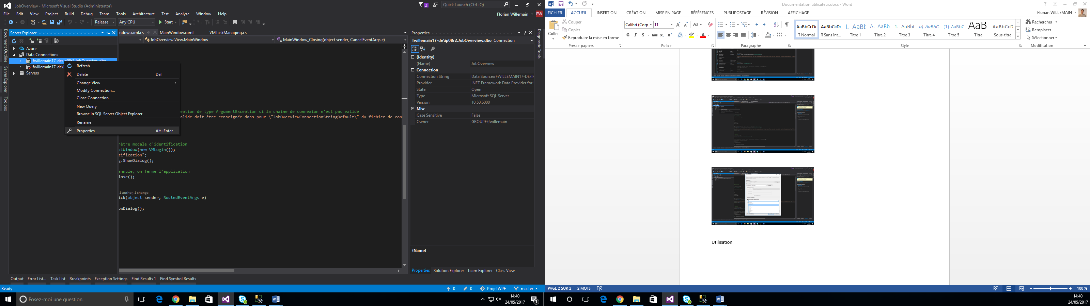



Récupération de la chaine de connexion.

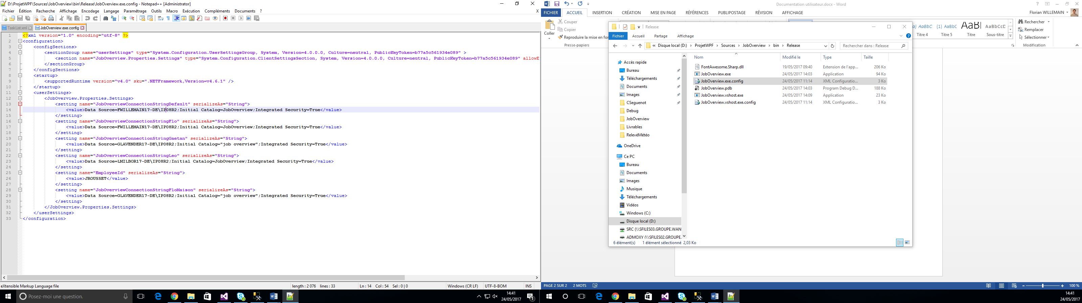

Remplacer le contenu dans la balise <value> de la propriété nommé « JobOverviewConnectionStringDefault » par la chaine de connexion récupéré précédemment.

**Utilisation**

Connexion et mode d’utilisation

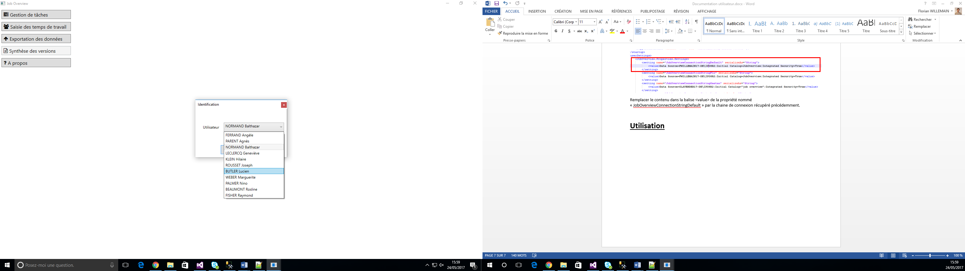

Sélectionner son login utilisateur.

Mode Manager

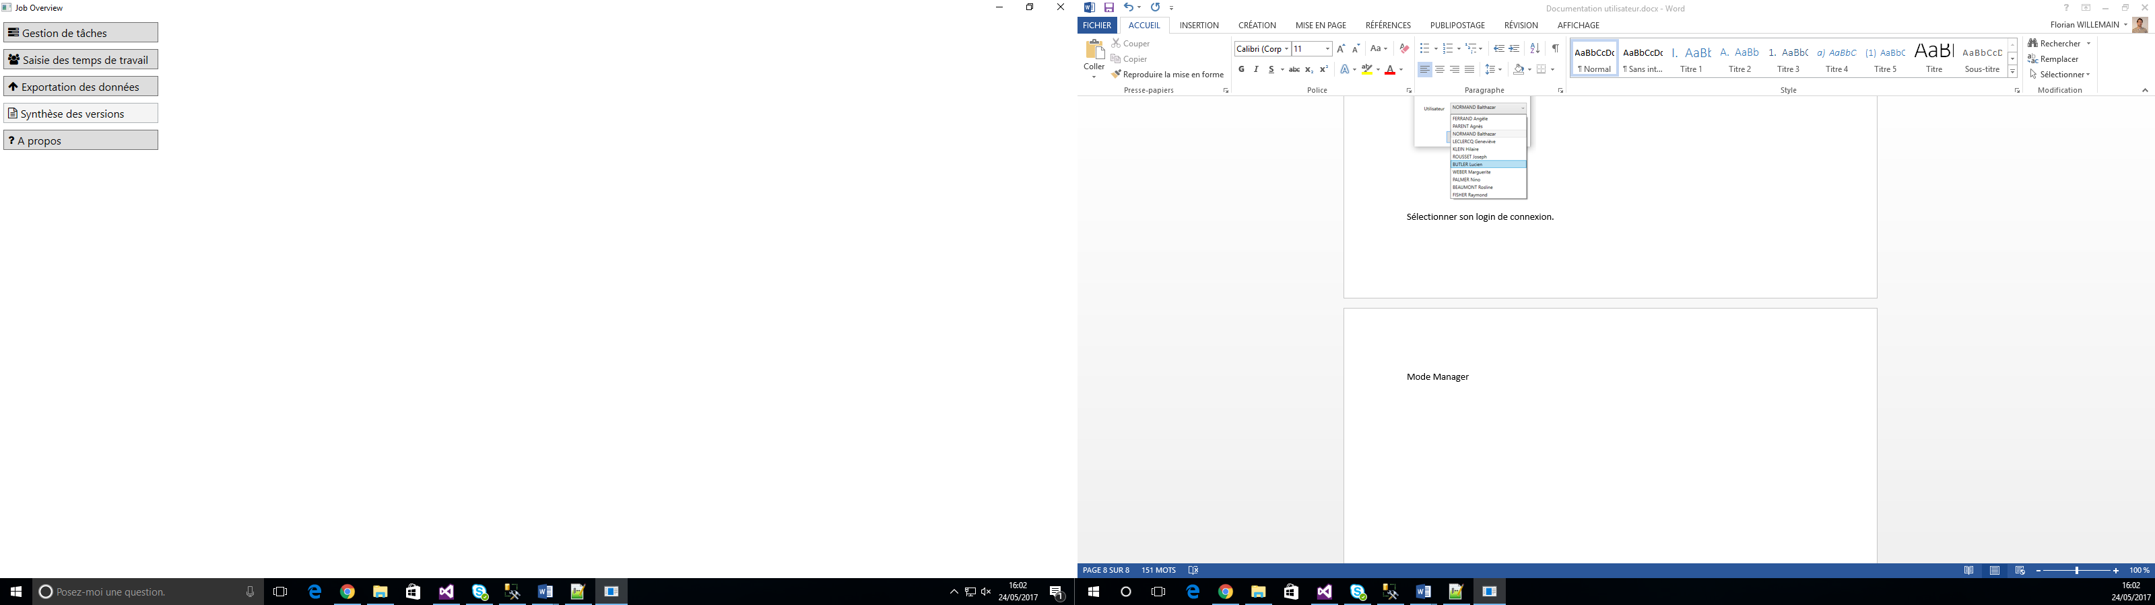

* Accès à la gestion des tâches pour ajouter/supprimer des tâches aux membres de son équipe.
* Accès à la saisie des temps de travail personnel.
* Exportation des taches et temps de travail de tous les membres de son équipe au format Xml.
* Synthèse des versions (non implémentée)
* A propos

Mode employé

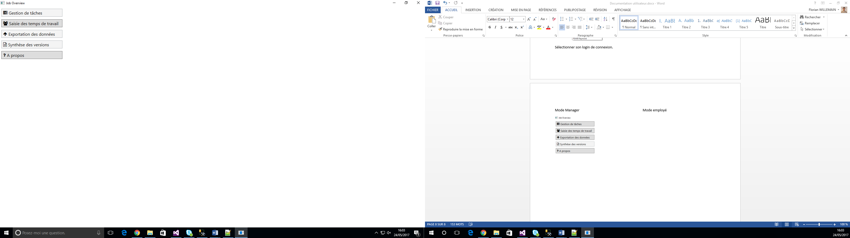

* Accès à la saisie des temps de travail personnel.
* Synthèse des versions (non implémentée).
* A propos

Cas d’utilisation

Consultation des taches d’un employé de l’équipe

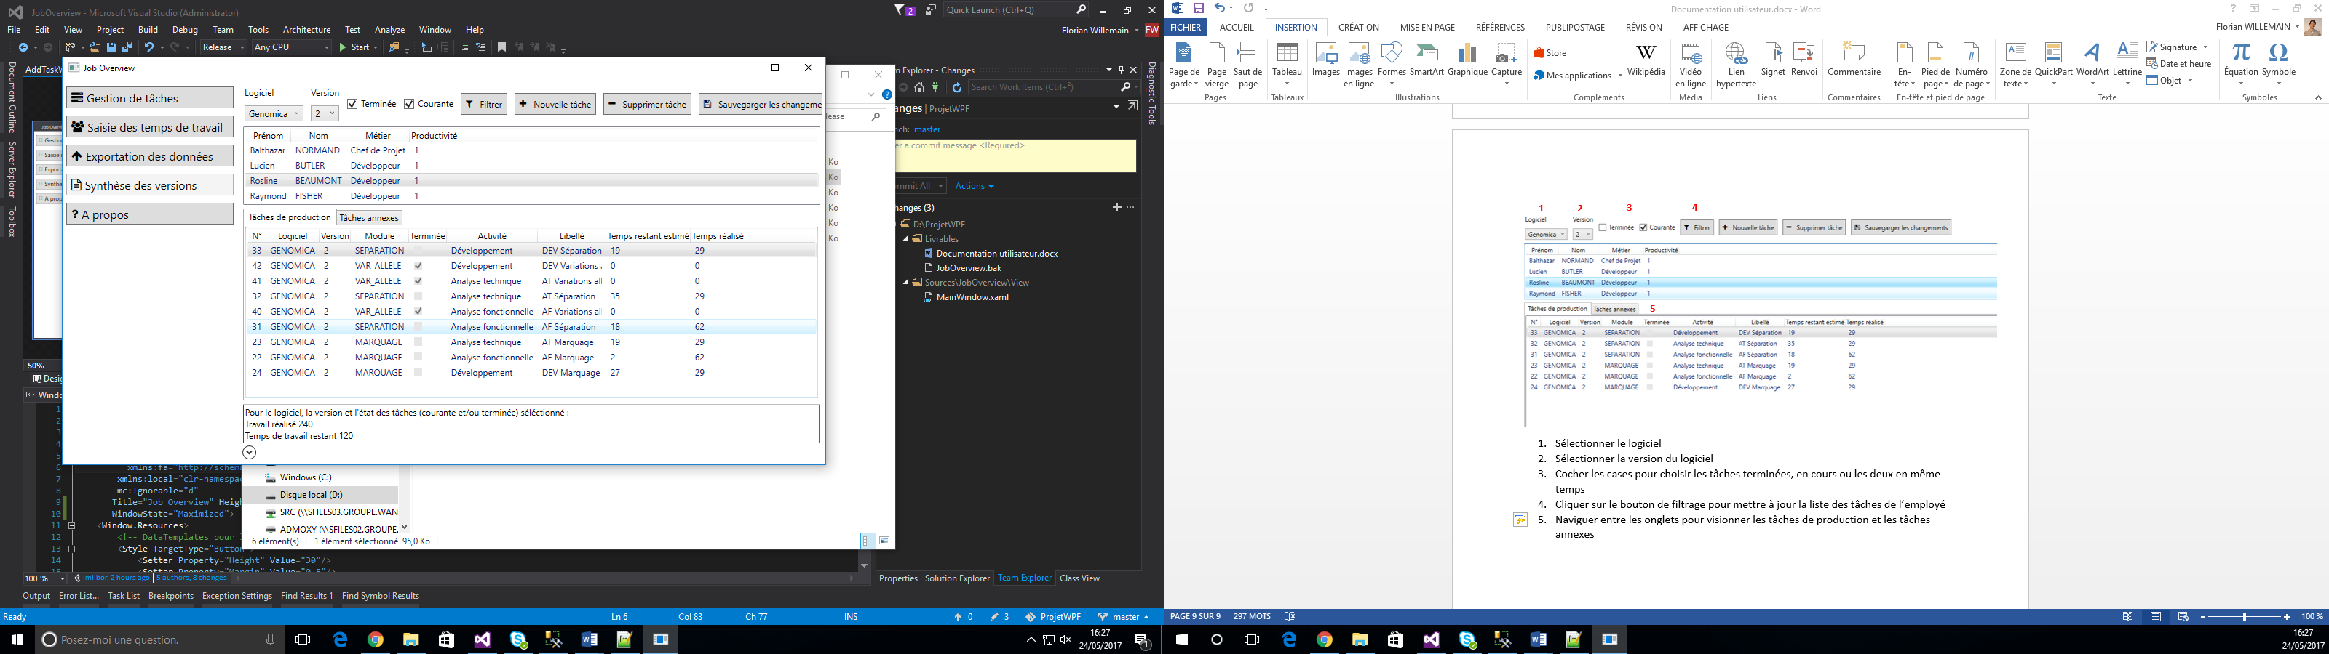

**6**

**5**

**4**

**3**

**2**

**1**

1. Sélectionner le logiciel
2. Sélectionner la version du logiciel
3. Cocher les cases pour choisir les tâches terminées, en cours ou les deux en même temps
4. Cliquer sur le bouton de filtrage pour mettre à jour la liste des tâches de l’employé
5. Naviguer entre les onglets pour visionner les tâches de production et les tâches annexes
6. Détail du temps de travail réalisé sur les taches courantes (si sélectionnées) pour le logiciel, la version et la personne sélectionnée

Création/ Suppression d’une tâche

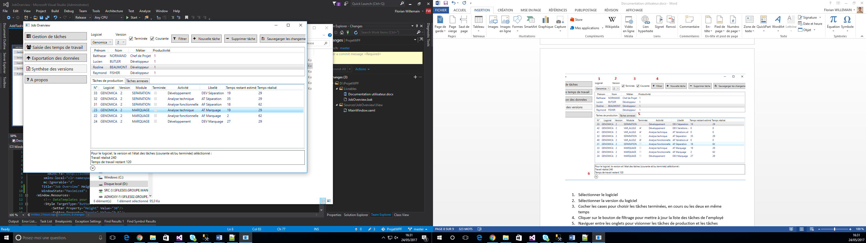

**3**

**2**

**1**

Ajout de tâche(s)

1. Sélectionner l’employé pour lequel la tâche sera ajoutée
2. Cliquer sur le bouton « Nouvelle tâche » (voir figure plus bas)
3. Cliquer sur le bouton « Sauvegarder les changements » pour valider les tâches créées précédemment

Création de tâche(s)

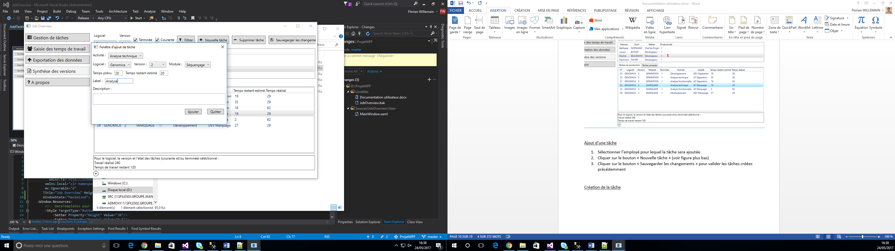

**9**

**10**

**8**

**1**

**6**

**5**

**2**

**7**

**4**

**3**

1. Sélectionner l’activité pour la tâche. La fenêtre s’adaptera si l’activité est annexe ou de production.
2. Sélectionner le logiciel
3. Sélectionner la version du logiciel
4. Sélectionner le module
5. Indiquer le temps prévu pour la tâche. Le temps restant estimé sera automatiquement assigné.
6. Indiquer le label de la tâche
7. Fournir un descriptif de la tâche (optionnel)
8. Cliquer sur le bouton « Ajouter » pour ajouter la tâche à la liste des tâches à créer
9. Reprendre à l’étape 1 tant qu’il y a des tâches à créer
10. Cliquer sur le bouton « Quitter » pour quitter la fenêtre de création des tâches

Suppression de tâche(s)

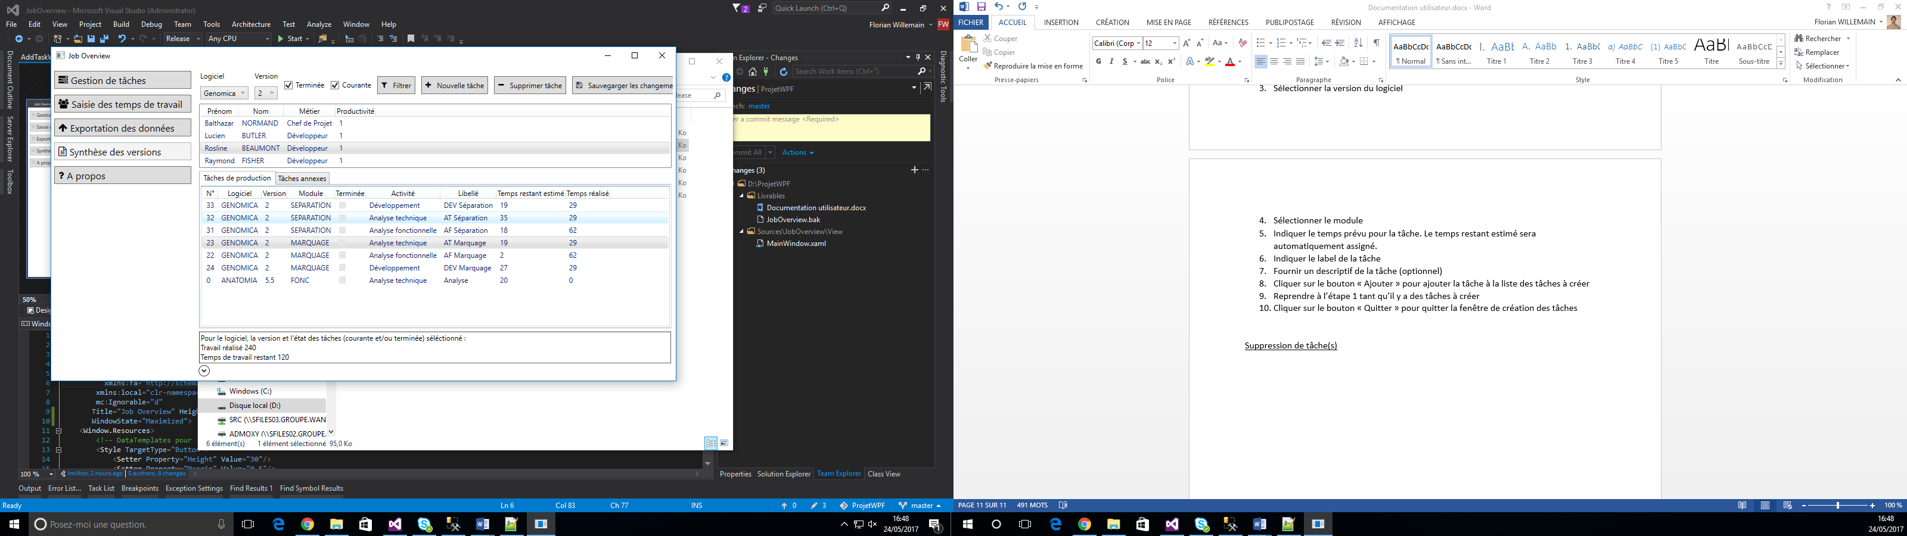

**4**

**5**

**3**

**2**

**1**

1. Suivre les étapes de consultation de tâches pour un employé comme expliqué précédemment
2. Sélectionner la tâche à supprimer
3. Cliquer sur « Supprimer tâche » pour ajouter la tâche à la liste des tâches à supprimer
4. Reprendre à l’étape 1 pour toutes les tâches que vous souhaitez supprimer
5. Cliquer sur « Sauvegarder les changements » pour valider la suppression des tâches
6. A noter : il n’est pas possible de supprimer une tâche si du temps de travail est assignée à cette dernière

Consultation des tâches et temps de travail personnel

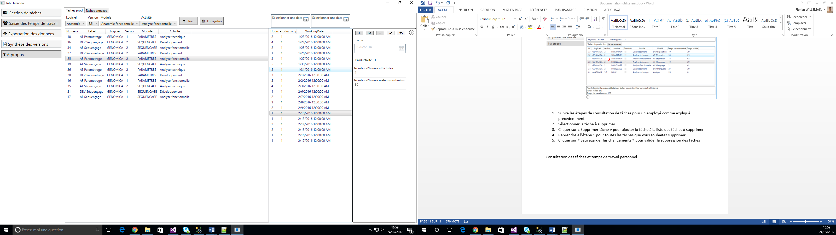

**5**

**4**

**3**

**2**

**1**

1. Utilisation des divers filtres si voulu pour le tri des tâches qui seront affichées : menu déroulant pour le logiciel, la version, le module, l’activité. Les tâches annexes sont également disponibles dans un deuxième onglet.
2. Sélectionner la tâche dont vous souhaitez visionner les temps de travail
3. Filtrage possible sur les dates de saisie de temps de travail
4. Sélection du temps de travail à visionner
5. Détail complet du temps de travail

Ajout/Modification/Suppression d’une saisie de temps de travail



**7**

**3**

**6**

**5**

**2**

**4**

**1**

1. Suivre les étapes de consultation pour sélectionner la tache sur laquelle ajouter du temps de travail
2. Pour ajouter une nouvelle de date et saisir du temps de travail, cliquer sur le bouton 2, renseigner le temps de travail et modifier éventuellement la date et le nombre d’heure restante estimée. Pour valider cliquer sur le bouton 4, pour annuler cliquer sur le bouton 5.
3. Pour modifier une saisie de temps de travail déjà existante, cliquer sur le bouton 3. Pour valider ou annuler la modification, suivre les étapes indiquées précédemment.
4. Pour supprimer une saisie de temps de travail, cliquer sur le bouton 6.
5. Pour sauvegarder toutes les modifications effectuées précédemment, cliquez sur le bouton « Enregistrer » (7).

Exportation des tâches et temps de travail de son équipe

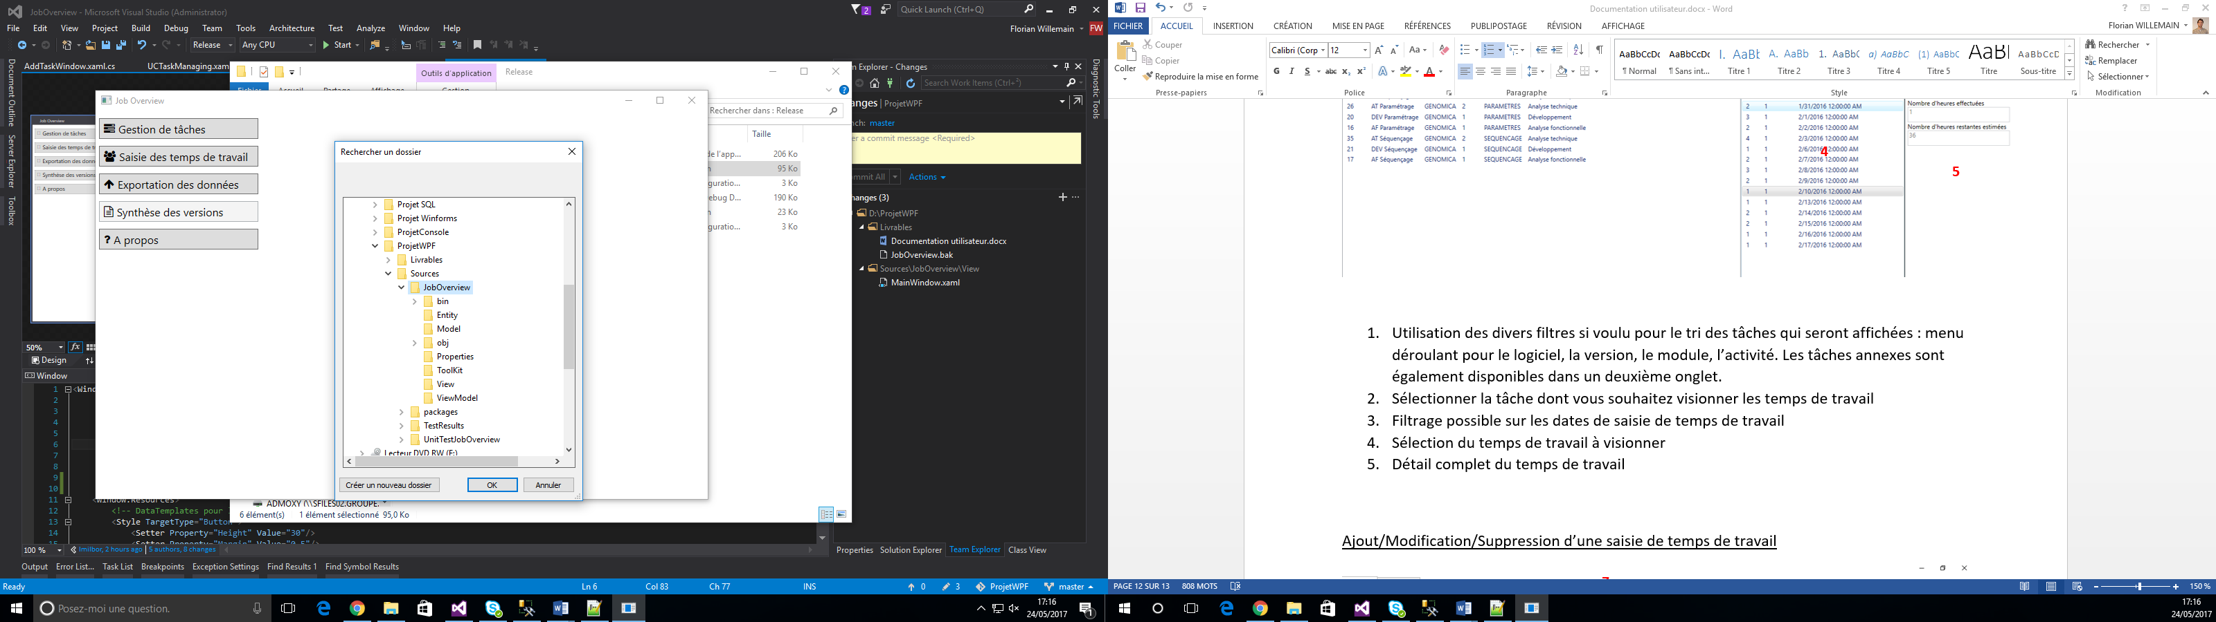

Cliquer sur le bouton « Exportation des données » puis sélectionner le dossier dans lequel le fichier au nom de « TaskList.xml » sera enregistré.

A propos

